Στις 5.30΄μ.μ.

ΘΕΜΑ: «Πώς μπορώ να βοηθήσω ένα/μία μαθητή/τρια με Ειδικές Μαθησιακές Δυσκολίες - Δυσλεξία»

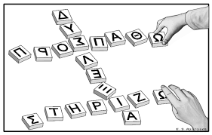

Ομιλήτρια: η ειδική παιδαγωγός του Τμήματος Ένταξης, κ. Καζάρα Ελένη

Η παρουσία σας θα μας τιμήσει ιδιαίτερα

